B U S I N E S S I D E A A N A L Y S I S
PHÂN TÍCH Ý TƯỞNG
KINH DOANH
Dịch vụ matxa, trị liệu phục hồi chức năng và đả thông kinh lạc theo phương pháp cổ truyền — An Khang Đường
Nhóm thực hiện: 【điền tên nhóm】
Lớp / GVHD hướng dẫn: 【điền】
Thời gian: tháng 9 năm 2026

An Khang Đường Học kỳ 2026

MỤC LỤC

Tóm tắt báo cáo 1
1. Tên ý tưởng 2
2. Vấn đề và nhu cầu cần giải quyết 2
3. Khách hàng mục tiêu 3
4. Giải pháp đề xuất 3
4.1. Sản phẩm dịch vụ và giá đề xuất 3
4.2. Quy trình một buổi trị liệu chuẩn 4
4.3. Gói dịch vụ và chính sách thành viên 4
5. Giá trị khác biệt 4
6. Nhu cầu và tiềm năng thị trường 5
6.1. Già hóa dân số và nhu cầu chăm sóc sức khỏe 5
6.2. Mặt bằng giá dịch vụ 6
7. Tính khả thi và rủi ro – thách thức chính 6
7.1. Phân tích SWOT 6
7.2. Rủi ro chính và cách hóa giải 6
8. Tài chính dự phóng (giả định minh họa) 7
9. Kết luận 7
Nguồn tham khảo 8

Ghi chú: Mục lục được tạo bằng trường tự động. Sau khi mở tài liệu, hãy bấm chuột phải vào mục lục và chọn “Update Field” để cập nhật số trang chính xác.

Tóm tắt báo cáo
Báo cáo này phân tích ý tưởng kinh doanh của An Khang Đường — dịch vụ matxa, trị liệu phục hồi chức năng và đả thông kinh lạc theo phương pháp cổ truyền, phục vụ khách hàng tại cơ sở và tận nhà. Nhóm khách hàng chính là người trung niên (40–60 tuổi); hai nhóm phụ là nhân viên văn phòng và người cao tuổi.
Nhu cầu của ý tưởng dựa trên ba dữ kiện đã kiểm chứng: (1) năm 2025 Việt Nam có khoảng 16,1 triệu người trên 60 tuổi, chiếm trên 16% dân số, thuộc nhóm nước già hóa nhanh nhất châu Á; (2) chi tiêu y tế bình quân đầu người đạt khoảng 270 USD/năm và tổng chi tiêu y tế cả nước đạt 27,5 tỷ USD năm 2025, tăng 7–8% mỗi năm; (3) giá dịch vụ massage trị liệu cho người lớn tuổi tại nhà phổ biến 350.000–620.000 đồng mỗi phiên, trong khi dịch vụ chuyên nghiệp phục vụ nhóm trung niên – cao tuổi tại nhà còn rất ít.
Báo cáo đề xuất bảng giá năm dịch vụ cơ bản (120.000–290.000 đồng/phiên), ba cấp độ gói (mua lẻ, combo 5 buổi, thẻ 10 buổi), phân tích SWOT, bốn rủi ro chính kèm cách hóa giải, và một bộ tài chính dự phóng minh họa với điểm hòa vốn dự kiến vào khoảng tháng thứ năm. Kết luận: ý tưởng khả thi với vốn nhỏ, nhu cầu rõ ràng và khoảng trống cạnh tranh thực sự; việc cần làm trước tiên là phục vụ tốt nhóm khách đầu tiên và xây dựng quy trình an toàn cho khách có bệnh nền.

1. Tên ý tưởng
An Khang Đường — dịch vụ matxa, trị liệu phục hồi chức năng, đả thông kinh lạc theo phương pháp cổ truyền (xoa bóp, bấm huyệt, gội đầu dưỡng sinh, chườm thảo dược). Tên gọi chọn hai chữ “An Khang” mong sức khỏe bình an, kèm chữ “Đường” theo cách đặt tên của các nhà thuốc – cơ sở y học cổ truyền xưa.

2. Vấn đề và nhu cầu cần giải quyết
Ba nhóm người cùng chung một vấn đề: các chức năng vận động, xương khớp và giấc ngủ suy giảm do lao động nặng, thói quen ngồi lâu hoặc do tuổi tác — nhưng họ chưa được phục vụ một cách bài bản, thuận tiện:
- Người lao động nặng (xây dựng, nông nghiệp, vận chuyển): đau lưng, thoái hóa khớp sau nhiều năm; họ thường tự xử lý bằng dầu nóng, miếng dán vì đi viện tốn thời gian.
- Dân văn phòng: đau cổ vai gáy, tê bì tay, mất ngủ chức năng do ngồi 8–10 tiếng mỗi ngày; nhóm này có khả năng chi trả nhưng bận rộn, cần dịch vụ nhanh và tiện.
- Người cao tuổi: nhiều bệnh mạn tính cùng lúc (bình quân 3,5–4 bệnh khi nhập viện theo Tuổi Trẻ, 5/2025); họ quen và tin dùng y học cổ truyền nhưng đi lại khó khăn.
Hệ thống y tế công lập tập trung cho việc khám chữa bệnh; phần nhu cầu chăm sóc, phục hồi và thư giãn định kỳ hiện nằm rải rác ở các spa (hướng đến khách trẻ, giá cao) và các quán nhỏ (giá rẻ nhưng thiếu chuẩn quy trình và niềm tin). Đó là khoảng trống mà ý tưởng hướng tới.

3. Khách hàng mục tiêu
Nhóm khách | Đặc điểm | Hành vi mua
Chính: Trung niên 40–60 tuổi | Thu nhập ổn định nhất; bắt đầu có đau nhức cơ – xương khớp; thường là người quyết định cho cả cha mẹ già | Chuộng gói định kỳ, doanh thu lặp lại; tiếp cận qua Zalo, Facebook, giới thiệu
Phụ: Nhân viên văn phòng | Đau cổ vai gáy do nghề; bận rộn | Mua lẻ ban đầu, chuyển dần sang gói combo
Phụ: Người cao tuổi | Nhiều bệnh mạn tính; khó đi lại; tin tưởng y học cổ truyền | Con cháu đặt và thanh toán hộ; trung thành cao nếu buổi đầu an toàn
Mức thu nhập hướng tới: nhóm khách có thu nhập trung bình khá trở lên. Thu nhập bình quân đầu người năm 2025 đạt 5,9 triệu đồng/tháng (Tổng cục Thống kê), tăng 9,3% so với 2024 — với giá 120.000–290.000 đồng một phiên, dịch vụ nằm trong khả năng chi trả định kỳ của nhóm này.

4. Giải pháp đề xuất

4.1. Sản phẩm dịch vụ và giá đề xuất
Giá dưới đây là định giá đề xuất của nhóm, căn theo mặt bằng thị trường đã khảo sát: massage cho người lớn tuổi tại nhà ở TP.HCM phổ biến 350.000 đồng/giờ và liệu trình phục hồi toàn diện 120 phút khoảng 620.000 đồng (Massagenha, 7/2025); liệu trình spa tầm trung 350.000–400.000 đồng. An Khang Đường định vị ngay dưới phân khúc spa, chuyên về trị liệu:
Bảng 1. Danh mục dịch vụ và giá đề xuất (VNĐ/phiên)
Dịch vụ | Thời lượng | Tại cơ sở | Tại nhà
Gội đầu dưỡng sinh thảo dược | 45 phút | 120.000 | 180.000
Matxa cổ – vai – gáy trị liệu | 60 phút | 180.000 | 250.000
Matxa toàn thân thư giãn | 70 phút | 220.000 | 290.000
Bấm huyệt – đả thông kinh lạc | 60 phút | 200.000 | 270.000
Chườm thảo dược – xông hơi đông y | 60 phút | 180.000 | —
Phục vụ tại nhà miễn phí trong bán kính 5 km; xa hơn phụ thu 20.000 đồng mỗi 5 km. Các con số sẽ được hiệu chỉnh theo địa bàn thực tế khi triển khai.

4.2. Quy trình một buổi trị liệu chuẩn
Mỗi buổi trải qua bốn bước: (1) hỏi bệnh nền, đo huyết áp, kiểm tra chống chỉ định trong 5 phút đầu — không an toàn thì không thực hiện; (2) xác định vùng đau, tư thế sai lệch để trị liệu nhắm đúng chỗ; (3) thực hiện matxa – bấm huyệt – chườm thảo dược theo bài chuẩn 45–70 phút; (4) dặn dò bài tập nhẹ và ghi nhận phản ứng vào sổ sức khỏe riêng của từng khách để buổi sau điều chỉnh tốt hơn.

4.3. Gói dịch vụ và chính sách thành viên
Bảng 2. Cấp độ gói dịch vụ
Cấp độ | Giá | Quyền lợi
Mua lẻ | 120.000–290.000 đ/phiên | Không ràng buộc; tích điểm thành viên từ phiên đầu
Combo 5 buổi (đề xuất) | 890.000 đ | Rẻ hơn ~15%; mix 3 dịch vụ; đặt lịch linh hoạt 3 tháng; 1 buổi tổng kết
An khang 10 buổi | 1.590.000 đ | Rẻ hơn ~20%; giá cố định 12 tháng; tích điểm 5%; ưu đãi tháng sinh nhật; cho người thân dùng chung

5. Giá trị khác biệt
So với ba nhóm dịch vụ hiện có — spa cao cấp, quán massage nhỏ và home care chuyên nghiệp — An Khang Đường khác biệt ở bốn điểm:
- Tiện lợi đúng chỗ: phục vụ tận giường, tận nhà; khách cao tuổi không cần ai đưa đón. Cơ sở mang theo đệm, dầu xoa, khăn sạch.
- Cổ truyền có kiểm chứng: mọi buổi đều bắt đầu bằng sàng lọc bệnh nền và chống chỉ định; an toàn là tính năng của dịch vụ, không phải khẩu hiệu.
- Giá minh bạch: bảng giá niêm yết; gói combo rẻ hơn mua lẻ 15–20%; không phát sinh chi phí ngoài niêm yết.
- Sổ sức khỏe cá nhân: ghi nhận phản ứng và tiến triển sau mỗi buổi, giúp liệu trình được theo dõi liên tục thay vì từng buổi rời rạc.

6. Nhu cầu và tiềm năng thị trường

6.1. Già hóa dân số và nhu cầu chăm sóc sức khỏe
Năm 2025, Việt Nam có khoảng 16,1 triệu người trên 60 tuổi, chiếm trên 16% dân số (Tuổi Trẻ, 31/5/2025), với tốc độ già hóa nhanh nhất châu Á. Về phía chi tiêu, chi y tế bình quân đầu người đạt khoảng 270 USD/năm (khoảng 7,3 triệu đồng) và tổng chi tiêu y tế cả nước tăng từ 17,4 tỷ USD năm 2019 lên 27,5 tỷ USD năm 2025, dự báo đạt 34,1 tỷ USD vào 2028 (VnExpress, 24/12/2025). Thu nhập bình quân đầu người tăng 9,3% năm 2025 cho thấy khả năng chi trả tiếp tục cải thiện.
Lượt khám chữa bệnh có bảo hiểm y tế trong 6 tháng đầu năm 2026 đạt 94,4 triệu lượt, tăng từ 93,7 triệu lượt cùng kỳ — cho thấy hệ thống khám chữa bệnh chạy hết công suất, trong khi nhu cầu chăm sóc – phục hồi chưa được đáp ứng tương xứng. Nền kinh tế wellness của Việt Nam được Global Wellness Institute ước tính khoảng 6–7 tỷ USD, và Chính phủ đã có kế hoạch phát triển du lịch chăm sóc sức khỏe đến năm 2030.
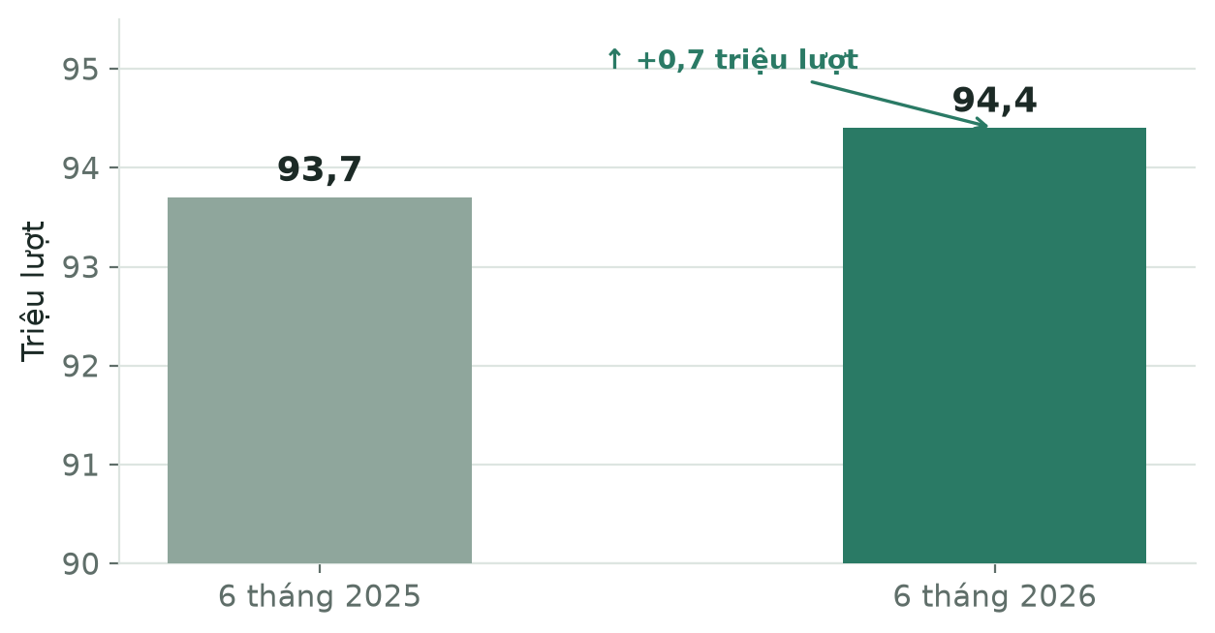
Hình 1. Lượt khám chữa bệnh có BHYT, 6 tháng đầu năm (triệu lượt) — trục được neo tại 90 triệu

6.2. Mặt bằng giá dịch vụ
Khảo sát giá công khai cho thấy dải giá rất rộng: dịch vụ tận nhà cho người lớn tuổi 350.000–620.000 đồng mỗi phiên; spa cao cấp 850.000–1.000.000 đồng trở lên. Định giá đề xuất của An Khang Đường (180.000–290.000 đồng) đặt ngay dưới phân khúc spa — vừa túi tiền nhóm trung niên, vẫn đảm bảo chất lượng chuyên nghiệp:
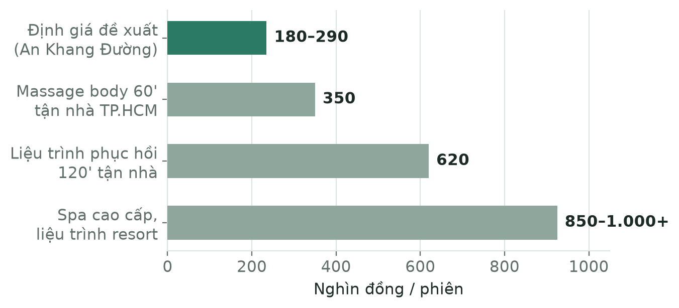
Hình 2. Giá tham chiếu một phiên dịch vụ (nghìn đồng) — nguồn: Massagenha (7/2025), khảo sát giá spa 2025

7. Tính khả thi và rủi ro – thách thức chính

7.1. Phân tích SWOT
Bảng 3. Ma trận SWOT
Nội dung | Chi tiết
Điểm mạnh (S) | Vốn đầu tư nhỏ; mô hình kép cơ sở + tận nhà; nhu cầu đã có sẵn trong văn hóa; doanh thu lặp lại từ gói combo và thẻ thành viên
Điểm yếu (W) | Thương hiệu mới; chất lượng phụ thuộc tay nghề kỹ thuật viên; một kỹ thuật viên chỉ phục vụ 5–6 khách/ngày
Cơ hội (O) | Già hóa nhanh nhất châu Á; chi tiêu sức khỏe tăng đều; chưa có thương hiệu địa phương chuyên về nhóm trung niên – cao tuổi; chính sách phát triển wellness đến 2030
Thách thức (T) | Cạnh tranh giá với dịch vụ không giấy phép; quy định ngành ngày càng chặt; rủi ro sự cố khi khách có bệnh nền không khai báo

7.2. Rủi ro chính và cách hóa giải
Bảng 4. Danh sách rủi ro
Rủi ro | Mức độ | Cách hóa giải
Pháp lý và ranh giới với “khám chữa bệnh” | Cao | Định vị dịch vụ là chăm sóc – thư giãn – phục hồi vận động; không khám bệnh, không kê thuốc, không quảng cáo chữa bệnh; tư vấn chuyên môn do bác sĩ y học cổ truyền cộng tác đảm nhận; kỹ thuật viên thi chứng chỉ nghề
An toàn với khách có bệnh nền | Cao | Sàng lọc bắt buộc buổi đầu (hỏi bệnh nền, đo huyết áp); từ chối hoặc khuyên đi khám khi có chống chỉ định; mua bảo hiểm trách nhiệm dịch vụ
Nhân lực và tay nghề | Trung bình | Đào tạo nội bộ theo giáo trình chuẩn, kèm cặp thực tế; chất lượng đo bằng đánh giá sau mỗi buổi; người dạy nghề giữ cổ phần nhỏ
Cạnh tranh về giá | Trung bình | Không đua giá rẻ nhất; cạnh tranh bằng quy trình an toàn và niềm tin; gói combo giữ khách dài hạn

8. Tài chính dự phóng (giả định minh họa)
Toàn bộ số liệu trong chương này là giả định phục vụ mục đích học tập, dựng trên mô hình vận hành: một cơ sở gồm 2 giường trị liệu và 3 kỹ thuật viên phục vụ tại nhà; giá bán theo Bảng 1. Các con số sẽ được thay bằng số liệu thực tế khi khảo sát địa bàn cụ thể.
Bảng 5. Các giả định tài chính chính
Hạng mục | Giá trị | Ghi chú
Đầu tư ban đầu | ~95 triệu đồng | Cải tạo mặt bằng, dụng cụ trị liệu, đồng phục, quảng bá khai trương
Chi phí cố định | ~48 triệu đồng/tháng | Thuê mặt bằng 12 triệu; lương 4 người ~32 triệu; điện nước, vật tư, khấu hao còn lại
Doanh thu tháng thứ 12 | ~88 triệu đồng | Tương đương ~350 khách/tháng, trong đó 60% từ gói combo và thẻ thành viên
Điểm hòa vốn | Khoảng tháng thứ 5 | Thu hồi vốn ban đầu trong 12–14 tháng nếu tỷ lệ khách quay lại từ 55% trở lên
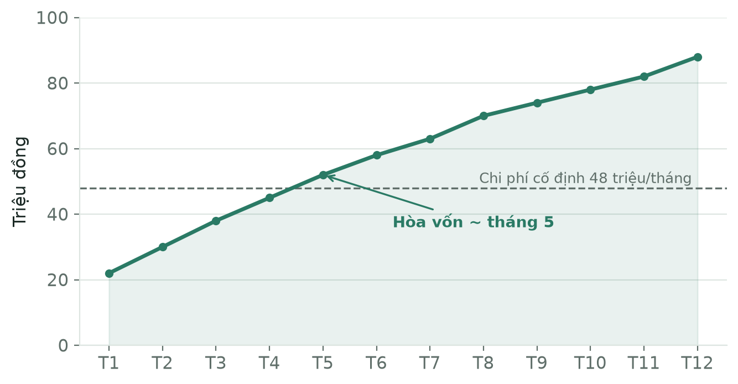
Hình 3. Doanh thu dự phóng 12 tháng đầu vận hành (giả định minh họa)

9. Kết luận
Ý tưởng An Khang Đường đứng vững trên ba nền tảng rất cụ thể: thị trường người cao tuổi ở Việt Nam lớn dần theo từng năm; xoa bóp – bấm huyệt là phương pháp người dân đã tin dùng từ lâu, không cần tạo thói quen mới; và dịch vụ chuyên nghiệp phục vụ tận nhà cho nhóm trung niên – cao tuổi với giá hợp lý hiện còn là khoảng trống cạnh tranh thực sự.
Khuyến nghị của nhóm: bắt đầu với quy mô nhỏ để kiểm chứng quy trình — mở buổi trị liệu đầu tiên, phục vụ thật tốt nhóm khách đầu tiên, đo tỷ lệ khách quay lại từ tháng đầu tiên; hoàn thiện hồ sơ pháp lý và quy trình sàng lọc an toàn trước khi mở rộng. Mục tiêu năm đầu tiên là đạt tỷ lệ khách quay lại từ 55% trở lên và đạt doanh thu 88 triệu đồng/tháng vào tháng thứ 12 theo dự phóng.

Nguồn tham khảo
• Tuổi Trẻ (31/5/2025). “Năm 2025, Việt Nam có 16% dân số là người cao tuổi, 1 người gánh 3–4 bệnh mạn tính”. https://tuoitre.vn/nam-2025-viet-nam-co-16-dan-so-la-nguoi-cao-tuoi-1-nguoi-ganh-3-4-benh-man-tinh-20250531122410678.htm
• Tuổi Trẻ (31/5/2025). “Việt Nam đang có tốc độ già hóa nhanh nhất châu Á”. https://tuoitre.vn/nld/viet-nam-dang-co-toc-do-gia-hoa-nhanh-nhat-chau-a-196250531143638561.htm
• VnExpress (24/12/2025). “Người Việt trung bình chi hơn 7 triệu đồng một năm cho y tế”. https://vnexpress.net/chi-phi-cho-y-te-cua-nguoi-viet-nam-tang-thang-dung-4997605.html
• Trade.gov — US Commercial Service. “Vietnam Healthcare” (Country Commercial Guide). https://www.trade.gov/country-commercial-guides/vietnam-healthcare
• Massagenha.com (7/2025). “Bảng giá massage cho người lớn tuổi tận nhà tại TPHCM”. https://massagenha.com/dich-vu/massage-nguoi-lon-tuoi/
Số liệu lượt khám chữa bệnh có BHYT 6 tháng đầu năm 2026 (93,7 → 94,4 triệu lượt) do nhóm thu thập trong quá trình làm bài; khảo sát giá spa công khai (KKday, Jackfruit Adventure, 2025–2026) dùng cho mục 6.2.

